福 州 市
水资源公报

FUZHOU WATER RESOURCES BULLETIN

2014

福州市水利局

主办单位：福州市水利局

编辑单位：福州水文水资源勘测局

审 定： 黄文希

审 核：何德金、杨兴盛、林光纯、李伯文

编 辑：李勇胜、蔡伟强、洪月明
陈翠珍、叶爱珠、邢一夫

前 言

《福州市水资源公报》（以下简称《公报》）是福州市水行政主管部门向社会按年度公布全市水资源数量、质量以及开发利用情况的年报。
公报依据国标《水资源公报编制规程》（GB/T23598-2009）编制。内容包括水资源量、蓄水动态、供用水量、水质评价、重要水事等。
公报数据来源于福州水文水资源勘测局水文水质整编成果和各县级行政区上报的水资源信息报表，同时采用了统计、环保、住建、国土、电力等部门的有关资料。
公报为政府宏观决策和国民经济各部门开发利用水资源提供科学依据，让社会各界都来关心水资源、珍惜水资源、保护水资源。促进水资源能得到科学高效利用，促进我市生态市建设，保障经济社会可持续发展。
本年度福州行政区相关数据均不包含平潭综合实验区。

目 录

概述································································· （1）
一、水资源量······················································· （2）
（一）降水量······················································· （2）
（二）地表水资源量··············································· （7）
（三）地下水资源量··············································· （8）
（四）水资源总量·················································· （9）
（五）出入境水量················································· （10）
二、蓄水动态······················································ （10）
三、供用水量·······················································（11）
（一）供水量·······················································（11）
（二）用水量·······················································（12）
（三）用水指标····················································（14）
四、水质评价·······················································（15）
五、重要水事······················································（19）

概 述

2014年，福州市年平均降水量为1571.5毫米，折合水量185.15亿立方米，比上年偏多12.7%，比多年平均偏多2.4%，属平水年。全市最大点降水量为罗源县中房雨量站2425.0毫米，最小点降水量为福清市高山站828.5毫米。全市地表水资源量为98.28亿立方米，地下水资源量28.62亿立方米，地下水与地表水不重复计算量0.31亿立方米，水资源总量98.59亿立方米，人均水资源拥有量1406立方米。
全市年供水总量为30.47亿立方米；年用水总量30.47亿立方米，较上年减少1.8%。其中：农业用水量11.11亿立方米，占总用水量的36.5%，比上年减少1.9%；工业用水量12.27亿立方米，占总用水量的40.3%，比上年减少5.8%；城镇公共用水量2.13亿立方米，占总用水量的7.0%，比上年增加12.7%；居民生活用水量3.67亿立方米，占总用水量的12.0%，比上年增加4.6%；河道外生态环境用水量1.29亿立方米，占总用水量的4.2%，比上年同比例持平。
水文部门对福州市主要江河重要河段876.4公里河长进行评价，其中：水质符合和优于《地表水环境质量标准》（GB3838-2002）Ⅲ类水的河长为734.4公里，占评价河长的83.80%。超标（Ⅳ、Ⅴ、劣Ⅴ类）河长为142.0公里，占16.20%，主要超标项目为氨氮、总磷、溶解氧和高锰酸盐指数。

一、水资源量
（一）降水量
福州市2014年平均降水量为1571.5毫米，折合水量185.15亿立方米，比上年偏多12.7%，比多年平均偏多2.4%，属平水年。行政分区中，年降水量最大的是罗源县，为1975.9毫米；最小的是福清市，为1188.9毫米。与多年平均相比，除长乐市、闽侯县、闽清县、永泰县基本持平外，福清市偏少14.5%，其他各县市偏多12.3～14.9%。
分区名称 | 市辖区 | 福清 | 长乐 | 闽侯 | 连江 | 罗源 | 闽清 | 永泰 | 全市
年降水量 (毫米) | 1657.4 | 1188.9 | 1289.4 | 1643.5 | 1720.1 | 1975.9 | 1574.0 | 1608.6 | 1571.5
折合水量(亿立方米) | 16.82 | 22.97 | 9.26 | 35.06 | 20.49 | 21.36 | 23.12 | 36.08 | 185.15
与上年比较(%) | 29.7 | -16.3 | -1.3 | 19.4 | 31.3 | 25.0 | 22.7 | 7.6 | 12.7
与多年平均比较(%) | 12.3 | -14.5 | 3.3 | 0.7 | 14.9 | 14.6 | 0.1 | 1.4 | 2.4
计算面积 (平方公里) | 1015 | 1932 | 718 | 2133 | 1191 | 1081 | 1469 | 2243 | 11782
表1 2014年行政分区降水量

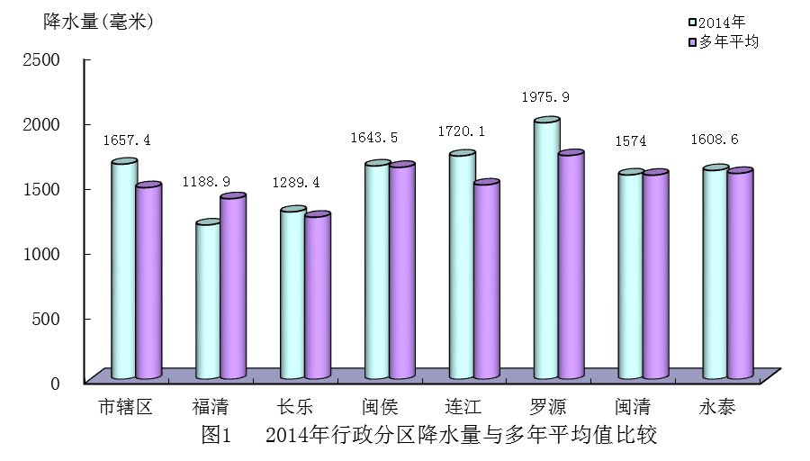
主要江河中，闽江（福州段）、大樟溪、敖江、梅溪年降水量分别为1562.6毫米、1611.0毫米、1895.3毫米、1605.9毫米，比多年平均偏多0.6～17.2%；龙江年降水量为1419.6毫米，比多年平均偏少3.4%。
表2 2014年主要江河降水量与多年平均值比较
江河名称 | 闽 江 (福州段) | 大樟溪 | 敖 江 | 梅 溪 | 龙 江
年降水量(毫米) | 1562.6 | 1611.0 | 1895.3 | 1605.9 | 1419.6
折合水量(亿立方米) | 59.10 | 38.29 | 36.96 | 15.32 | 6.73
与上年比较(%) | 18.3 | 7.8 | 32.5 | 17.8 | -1.1
与多年平均比较(%) | 0.6 | 1.7 | 17.2 | 2.1 | -3.4
计算面积(平方公里) | 3782 | 2377 | 1950 | 954 | 474

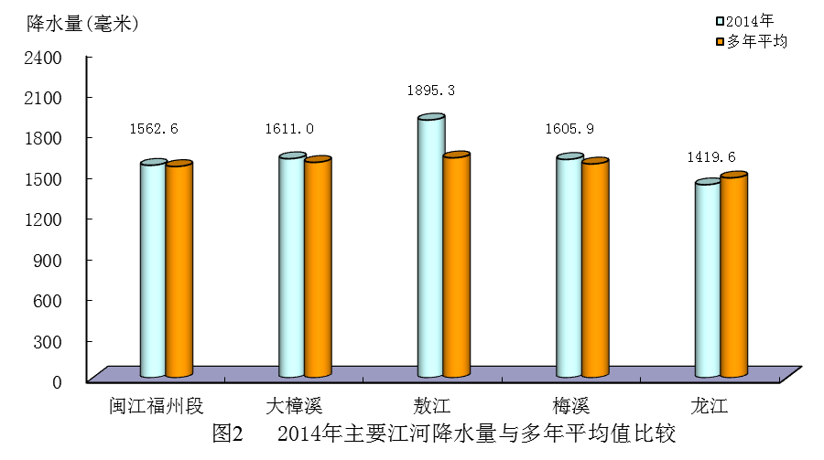
受气候和地形影响，我市降水时空分布不均匀。内陆的敖江上游与溪源溪流域为降水相对高值区，沿海的长乐市、福清市一带为降水相对低值区。从2014年降水量等值线图可以看出，降水高值区年降水量在2000毫米以上，降水低值区年降水量在1300毫米以下。全市最大点降水量为罗源县中房2425.0毫米，最小点降水量为福清市高山828.5毫米。
2014年主要江河降水代表站为竹岐、闽清、永泰、连江、东张水库站。我市主要江河降水年内分配不均，代表站汛期（4～9月份）降水量占全年降水量的比值在80.0～84.0%之间，最大连续4个月降水量占全年降水量的比值在63.2～80.0%之间。
表3 2014年各流域降水代表站降水量
单位：毫米
月份 | 竹岐站  （闽江） | 闽清站  （梅溪） | 永泰站  （大樟溪） | 连江站  （敖江） | 东张水库  （龙江）
1 | 9.5 | 8.5 | 2.5 | 7.5 | 0.0
2 | 91.0 | 77.5 | 99.0 | 123.0 | 65.5
3 | 107.5 | 130.5 | 79.5 | 111.5 | 81.0
4 | 185.0 | 196.0 | 87.5 | 101.5 | 42.5
5 | 294.0 | 211.5 | 204.0 | 310.0 | 206.0
6 | 302.5 | 441.5 | 318.0 | 230.0 | 296.5
7 | 191.0 | 132.5 | 220.0 | 336.0 | 284.0
8 | 206.0 | 249.0 | 215.5 | 266.5 | 177.5
9 | 89.5 | 27.0 | 25.5 | 66.5 | 6.0
10 | 3.5 | 1.5 | 0.0 | 19.0 | 0.5
11 | 52.5 | 37.0 | 36.0 | 30.0 | 20.0
12 | 41.0 | 30.0 | 32.5 | 37.5 | 25.5
全年 | 1573.0 | 1542.5 | 1320.0 | 1639.0 | 1205.0
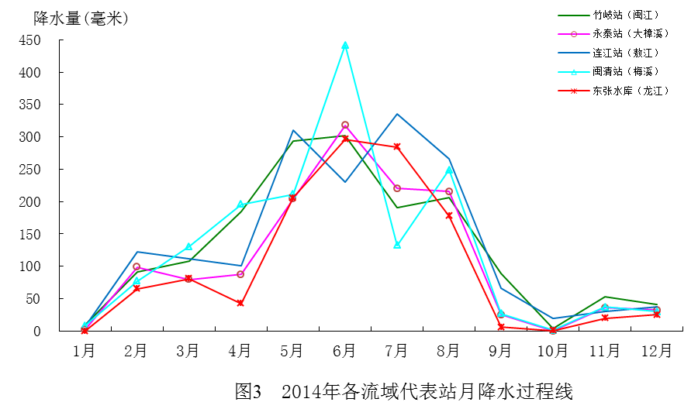

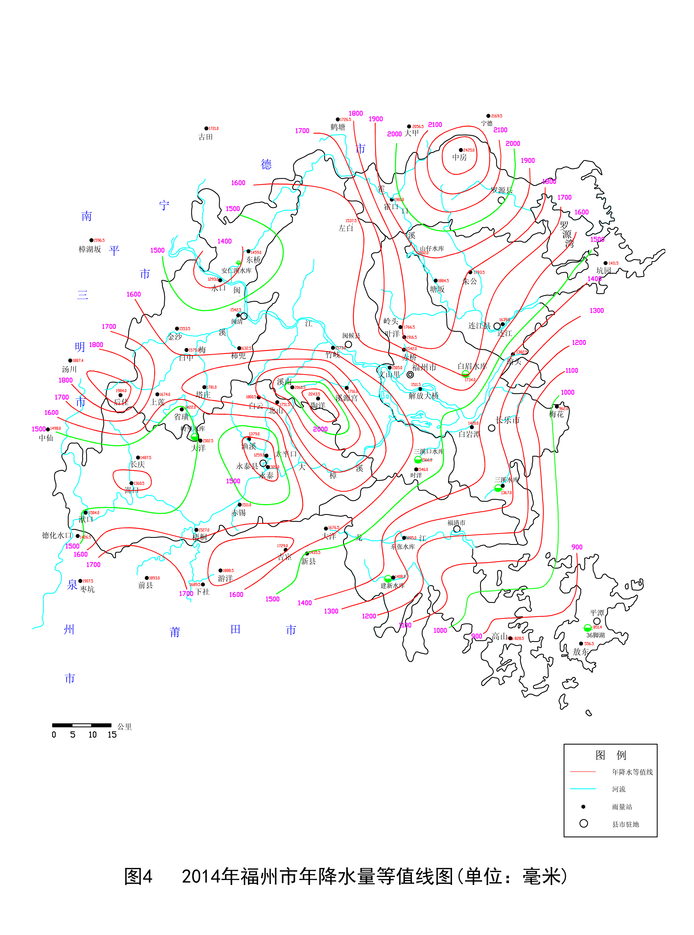
（二）地表水资源量
全市地表水资源量为98.28亿立方米，折合年径流深834.2毫米，比上年偏多14.6%，比多年平均偏少1.6%。行政分区中，地表水资源量最大的是永泰县，为20.31亿立方米，占全市地表水资源总量的20.7%，比多年平均偏多0.4%；长乐市最少，为5.01亿立方米，占全市地表水资源总量的5.1%，比多年平均偏少5.6%。
分区名称 | 市辖区 | 福清 | 长乐 | 闽侯 | 连江 | 罗源 | 闽清 | 永泰 | 全市
地表水资源量(亿立方米) | 9.30 | 11.43 | 5.01 | 17.74 | 10.97 | 11.98 | 11.54 | 20.31 | 98.28
多年平均  (亿立方米) | 8.71 | 12.74 | 5.31 | 19.62 | 9.66 | 11.22 | 12.39 | 20.23 | 99.88
与多年平均比较（%） | 6.8 | -10.3 | -5.6 | -9.6 | 13.6 | 6.8 | -6.9 | 0.4 | -1.6
表4 2014年行政分区地表水资源量与多年平均值比较

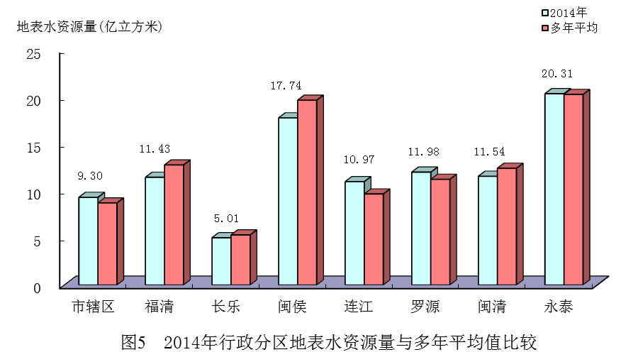
2014年全市主要江河中，闽江（福州段）、大樟溪、敖江、梅溪、龙江的地表水资源量分别为32.61亿立方米、22.37亿立方米、19.82亿立方米、7.75亿立方米、3.43亿立方米。其中闽江（福州段）的地表水资源量最多，占全市的33.2%，比多年平均偏少10.3%；敖江地表水资源量占全市的20.2%，比多年平均偏多6.0%；大樟溪、梅溪、龙江分别比多年平均偏少0.2～5.4%。
表5 2014年主要江河地表水资源量与多年平均值比较
江河名称 | 闽江  （福州段） | 大樟溪 | 敖江 | 梅溪 | 龙江
地表水资源量  （亿立方米） | 32.61 | 22.37 | 19.82 | 7.75 | 3.43
多年平均  （亿立方米） | 36.34 | 22.42 | 18.69 | 8.19 | 3.46
与多年平均比较（%） | -10.3 | -0.2 | 6.0 | -5.4 | -0.9

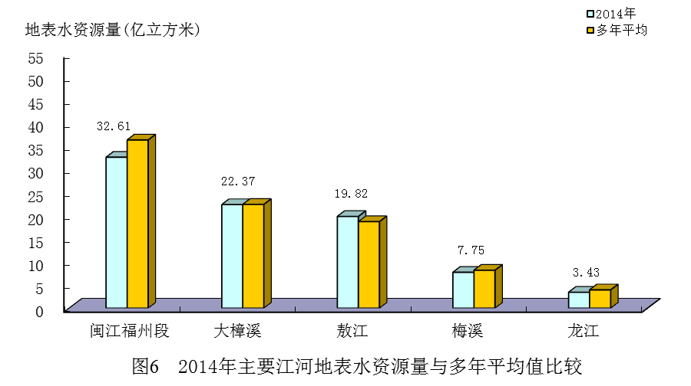

（三）地下水资源量
全市地下水资源总量28.62亿立方米（扣除了山丘区与平原区的重复计算量），占全市水资源总量的29.0%。其中山丘区27.50亿立方米，平原区1.12亿立方米。行政分区中，地下水资源量最多的是永泰县6.05亿立方米，占全市地下水资源量的21.1%；最少的是长乐市1.42亿立方米，占全市地下水资源量的5.0%。
表6 2014年行政分区地下水资源量
单位：亿立方米
分区名称 | 市辖区 | 福清 | 长乐 | 闽侯 | 连江 | 罗源 | 闽清 | 永泰 | 全市
地下水资源量 | 2.36 | 3.43 | 1.42 | 4.99 | 3.29 | 3.62 | 3.46 | 6.05 | 28.62

（四）水资源总量
2014年全市水资源总量98.59亿立方米。其中：地表水资源量98.28亿立方米，地下水资源量28.62亿立方米，地下水与地表水不重复计算量0.31亿立方米。平均产水系数0.53，产水模数83.7万立方米/平方公里。

注：水资源总量是指评价区内当地降水形成的地表、地下产水量，不包括入境水量。

表7 2014年行政分区水资源总量
分区名称 | 市辖区 | 福清 | 长乐 | 闽侯 | 连江 | 罗源 | 闽清 | 永泰 | 全市
地表水资源量 | 9.30 | 11.43 | 5.01 | 17.74 | 10.97 | 11.98 | 11.54 | 20.31 | 98.28
地下水资源量 | 2.36 | 3.43 | 1.42 | 4.99 | 3.29 | 3.62 | 3.46 | 6.05 | 28.62
水资源总量 | 9.30 | 11.58 | 5.17 | 17.74 | 10.97 | 11.98 | 11.54 | 20.31 | 98.59
单位：亿立方米
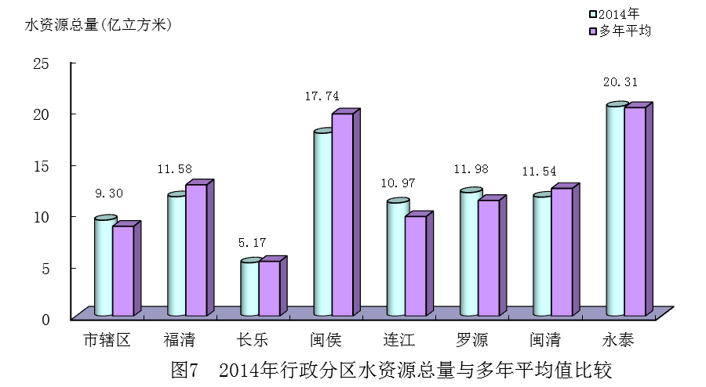
（五）出入境水量
2014年外市入境水量为540.11亿立方米。其中：闽江从南平、龙岩、三明、宁德、泉州、莆田市入境的水量533.54亿立方米，敖江从宁德市入境的水量6.87亿立方米。全市入海水量为97.16亿立方米（不含过境水量）。

二、蓄水动态

根据我市3座大型水库、6座中型水库（以供水、灌溉为主）的资料统计，2014年末蓄水总量229292万立方米（其中大型水库蓄水量为225271万立方米，中型水库蓄水量为4021万立方米），年蓄水减少量2216万立方米（其中大型水库比上年末减少1319万立方米，中型水库比上年末减少897万立方米）。

表8 2014年全市大中型水库蓄水动态
单位：万立方米
水库类型 | 水库名称 | 上年末蓄水总量 | 当年末蓄水总量 | 年蓄水变量
大  型 | 水口水库 | 209000 | 207000 | -2000
大  型 | 东张水库 | 9790 | 8000 | -1790
大  型 | 山仔水库 | 7800 | 10271 | 2471
大  型 | 合计 | 226590 | 225271 | -1319
中  型 | 岭里水库 | 637 | 661 | 24
中  型 | 建新水库 | 1300 | 1280 | -20
中  型 | 三溪口水库 | 361 | 280 | -81
中  型 | 三溪水库 | 650 | 410 | -240
中  型 | 白眉水库 | 920 | 720 | -200
中  型 | 溪源水库 | 1050 | 670 | -380
中  型 | 合计 | 4918 | 4021 | -897
全市 | 总计 | 231508 | 229292 | -2216

三、供用水量

（一）供水量
全市年供水量为30.47亿立方米。其中，地表水源（蓄、引、提）供水量30.11亿立方米；地下水源供水量0.36亿立方米。行政分区供水量最大的是福州市辖区，为6.71亿立方米；最小的是罗源县，为1.85亿立方米。
注：供水量是指各种水源工程为用户提供的包括输水损失在内的毛供水量（不含水力发电用水量）。

表9 2014年行政分区供水量
单位：亿立方米
分 区  名 称 | 市辖区 | 福清 | 长乐 | 闽侯 | 连江 | 罗源 | 闽清 | 永泰 | 全市
蓄水工程供水 | 1.67 | 2.02 | 0.36 | 0.43 | 0.95 | 0.40 | 0.38 | 0.48 | 6.69
引水工程供水 | 0.81 | 0.55 | 1.13 | 0.89 | 0.84 | 0.73 | 0.62 | 0.64 | 6.21
提水工程供水 | 4.10 | 2.45 | 4.30 | 2.30 | 0.77 | 0.71 | 1.44 | 1.14 | 17.21
地下水源供水 | 0.13 | 0.06 | 0.09 | 0.03 | 0.03 | 0.01 | 0.01 | 0.00 | 0.36
总 供  水 量 | 6.71 | 5.08 | 5.88 | 3.65 | 2.59 | 1.85 | 2.45 | 2.26 | 30.47

注：各行政分区所取用的水量包括本区域内的水资源以及从外区域入境的客水。
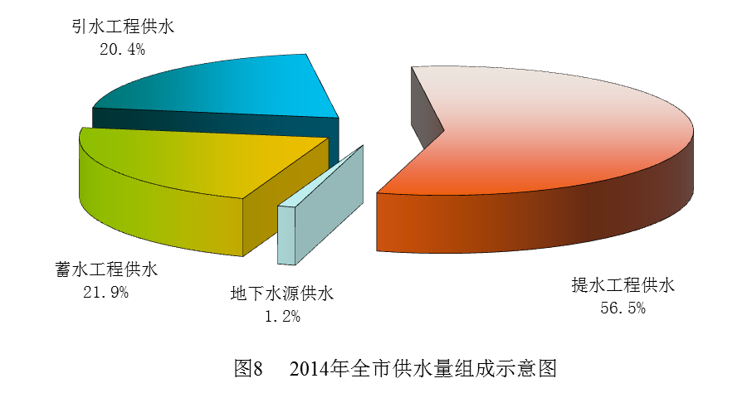
（二）用水量
全市年用水总量为30.47亿立方米。农业用水量11.11亿立方米，其中农田灌溉9.63亿立方米，林牧渔畜用水量1.48亿立方米；工业用水量12.27亿立方米；城镇公共用水量2.13亿立方米；居民生活用水量3.67亿立方米；河道外生态环境用水量1.29亿立方米。行政分区中，福州市辖区用水量最多，为6.71亿立方米，占全市总用水量的22.0%；最少的是罗源县，为1.85亿立方米。
注：用水量是指分配给用户的包括输水损失在内的毛用水量（不含水力发电用水和海水利用量）。

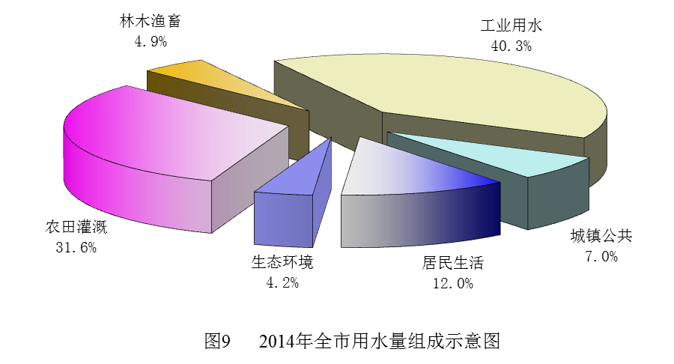

表10 2014年行政分区用水量
单位：亿立方米
分区  名称 | 市辖区 | 福清 | 长乐 | 闽侯 | 连江 | 罗源 | 闽清 | 永泰 | 全市
农田 灌溉 | 0.52 | 2.05 | 1.23 | 1.61 | 0.79 | 0.48 | 1.25 | 1.70 | 9.63
林木 渔畜 | 0.08 | 0.36 | 0.10 | 0.23 | 0.18 | 0.11 | 0.19 | 0.23 | 1.48
工业 用水 | 2.25 | 1.57 | 3.92 | 1.22 | 1.23 | 1.07 | 0.83 | 0.18 | 12.27
城镇 公共 | 1.39 | 0.27 | 0.13 | 0.15 | 0.08 | 0.04 | 0.04 | 0.03 | 2.13
居民 生活 | 1.96 | 0.59 | 0.31 | 0.31 | 0.23 | 0.09 | 0.09 | 0.09 | 3.67
生态 环境 | 0.51 | 0.24 | 0.19 | 0.13 | 0.08 | 0.06 | 0.05 | 0.03 | 1.29
总 用  水 量 | 6.71 | 5.08 | 5.88 | 3.65 | 2.59 | 1.85 | 2.45 | 2.26 | 30.47

（三）用水指标
2014年全市人均水资源拥有量1406立方米，人均综合用水量435立方米，万元GDP（当年价）用水量61立方米，万元工业增加值（当年价）用水量68立方米，农田灌溉亩均用水量为674立方米，城镇居民人均生活用水量为165升/日·人，农村居民人均生活用水量96升/日·人。
与上年相比，农田灌溉亩均用水量减少3.4%，万元GDP（当年价）用水量减少13.0%，万元工业增加值（当年价）用水量减少21.8%。
表11 2014年行政分区用水指标
分区名称 | 市辖区 | 福清 | 长乐 | 闽侯 | 连江 | 罗源 | 闽清 | 永泰 | 全市
人均水资源量  （立方米/人） | 304 | 940 | 721 | 2439 | 1905 | 5760 | 4890 | 8304 | 1406
人均综合用水量  （立方米/人） | 219 | 398 | 829 | 525 | 450 | 889 | 1038 | 904 | 435
万元GDP用水量  （立方米/万元） | 26 | 70 | 110 | 88 | 80 | 107 | 188 | 183 | 61
万元工业增加值用水量（立方米/万元） | 35 | 51 | 147 | 54 | 113 | 125 | 130 | 117 | 68
农田灌溉亩均用水量（立方米/亩） | 651 | 658 | 676 | 693 | 697 | 650 | 665 | 686 | 674
城镇人均公共用水量（升/人·日） | 129 | 121 | 107 | 112 | 88 | 84 | 83 | 83 | 118
城镇人均日生活用水量（升/人·日） | 177 | 161 | 146 | 141 | 131 | 136 | 130 | 124 | 165
农村人均日生活用水量（升/人·日） | 104 | 101 | 97 | 96 | 95 | 92 | 85 | 82 | 96

四、水质评价
（一）主要江河水质
2014年水质评价河长876.4公里，总体状况同上年相比略有下降。水质符合和优于《地表水环境质量标准》（GB3838-2002）Ⅲ类水的河长为734.4公里，占评价河长的83.80%。超标（Ⅳ、Ⅴ、劣Ⅴ类）河长为142.0公里，占16.20%，污染主要分布在闽江干流下游魁岐段、支流梅溪闽清城关段、敖江黄浦溪口、斌溪口、大樟溪支流长庆溪芦洋桥河段，主要超标项目为氨氮、总磷、溶解氧和高锰酸盐指数。
闽江干流：评价河长197.6公里（水口水库～马尾）。汛期水质符合Ⅱ类标准的为158.6公里，占评价河长的80.26%；符合地表水Ⅲ类标准的为27.1公里，占评价河长的13.71%；超标河长11.9公里，占评价河长的6.02%。非汛期水质符合Ⅱ类标准的为55.4公里，占评价河长的28.04%；符合Ⅲ类标准的82.3公里，占评价河长的41.65%；超标河长59.9公里，占评价河长的30.31%。全年期水质符合Ⅱ类标准的为94.1公里，占评价河长的47.62%；符合Ⅲ类标准的91.6公里，占评价河长的46.36 %；超标河长11.9公里，占评价河长的6.02%。
梅溪：评价河长22公里。汛期水质为Ⅲ类，全年期、非汛期水质均为Ⅳ类，主要超标项目为总磷和氨氮。
大樟溪：评价河长324.9公里（洑口乡～大樟溪口）。汛期水质符合Ⅱ类标准的为262.1公里，占评价河长的80.67%；符合地表水Ⅲ类标准的为12.1公里，占评价河长的3.72%；超标河长50.7公里，占评价河长的15.61%。非汛期水质符合Ⅰ类标准的为44.2公里，占评价河长的13.60%；符合Ⅱ类标准的260.3公里，占评价河长的80.12%；超标河长20.4公里，占评价河长的6.28%。全年期水质符合Ⅱ类标准的为292.4公里，占评价河长的90.00%；符合Ⅲ类标准的12.1公里，占评价河长的3.72%；超标河长20.4公里，占评价河长的6.28%。
闽江小支流（古田溪、溪源溪、白眉溪）：评价河长64.9公里。汛期水质符合Ⅱ类标准的为12.5公里，占评价河长的19.26%；符合地表水Ⅲ类标准的为30公里，占评价河长的46.22%；超标河长22.4公里，占评价河长的34.51%。非汛期水质符合Ⅱ类标准的为12.5公里，占评价河长的19.26%；符合Ⅲ类标准的52.4公里，占评价河长的80.74%。全年期水质符合Ⅱ类标准的为42.5公里，占评价河长的65.49%；符合Ⅲ类标准的22.4公里，占评价河长的34.51%。
敖江：评价河长234.2公里（罗源与连江境内的敖江干流以及黄浦溪、斌溪等支流）。汛期水质符合Ⅱ类标准为152.7公里，占评价河长的65.20%，符合Ⅲ类标准的44.8公里，占评价河长的19.13%，超标河长36.7公里，占评价河长的15.67%。非汛期水质符合Ⅱ类标准的为101.7公里，占评价河长的43.42%，符合Ⅲ类标准的为68公里，占评价河长的29.04%，超标河长64.5公里，占评价河长的27.54%。全年期水质符合Ⅱ类标准的为101.7公里，占评价河长的43.42%，符合Ⅲ类标准的44.8公里，占评价河长的19.13%，超标河长87.7公里，占评价河长的37.45%。
龙江：评价河长32.8公里（东张库区以上福清市境内干流）。汛期、非汛期、全年期水质均为Ⅱ类。
（二）大型水库水质
评价的水口、山仔和东张3座水库中，水口水库非汛期水质为Ⅳ类，其余各水期水质均达到或优于Ⅲ类水。富营养状况评价结果显示，水口水库非汛期为轻度富营养，汛期和全年期为中营养；山仔水库和东张水库各水期均为中营养。
（三）集中式生活饮用水水源地
采用《地表水环境质量标准》（GB3838-2002）对福州市西区水厂（文山里）、东南区水厂（鳌峰洲）、城门水厂（城门浚边）、东区水厂（塘坂）和东张水库5个集中式生活饮用水水源地进行评价，并按照单指标评价法，根据III类水质标准进行水源地水质合格评价。
东张水库年测次合格率为100%，其他4个集中式生活饮用水水源地水质主要超标项目为铁和粪大肠菌群。
（四）国家重要水功能区水质
2014年评价福州市辖区内国家级水功能区10个，其中饮用水源区4个，保留区2个，过渡区1个，缓冲区1个，景观娱乐用水区2个，按频次达标评价法分别对水功能区进行全因子评价和水功能区纳污红线主要控制指标项目评价。
全因子达标评价结果：全年期水质达到水功能区目标的有7个，达标率70%。评价重要水功能区一级区（不包含开发利用区）3个，达标率100.0%；评价重要水功能区二级区7个，达标率57.1%。
限制纳污红线主要控制项目评价结果：全年期水质达到水功能区目标的有9个，达标率90.0%。评价重要水功能区一级区（不包含开发利用区）3个，达标率100.0%；评价重要水功能区二级区7个，达标率90.0%。
表12 2014年福州市各主要江河水质状况
河长单位：公里
水 系 | 河 流 | 评价河长 | 时 期 | Ⅰ、Ⅱ |  | Ⅲ |  | Ⅳ |  | Ⅴ、劣Ⅴ类
 |  |  |  | 河长 | 占％ | 河长 | 占％ | 河长 | 占％ | 河长 | 占％
闽江 | 干流 | 197.6 | 汛期 | 158.6 | 80.26 | 27.1 | 13.72 |  |  | 11.9 | 6.02
闽江 | 干流 | 197.6 | 非汛期 | 55.4 | 28.04 | 82.3 | 41.65 | 48.0 | 24.29 | 11.9 | 6.02
闽江 | 干流 | 197.6 | 全年期 | 94.1 | 47.62 | 91.6 | 46.36 |  |  | 11.9 | 6.02
闽江 | 梅溪 | 22.0 | 汛期 |  |  | 22.0 | 100.00
闽江 | 梅溪 | 22.0 | 非汛期 |  |  |  |  | 22.0 | 100.00
闽江 | 梅溪 | 22.0 | 全年期 |  |  |  |  | 22.0 | 100.00
闽江 | 大樟溪 | 324.9 | 汛期 | 262.1 | 80.67 | 12.1 | 3.72 | 50.7 | 15.61
闽江 | 大樟溪 | 324.9 | 非汛期 | 304.5 | 93.72 |  |  | 20.4 | 6.28
闽江 | 大樟溪 | 324.9 | 全年期 | 292.4 | 90.00 | 12.1 | 3.72 | 20.4 | 6.28
闽江 | 小支流 | 64.9 | 汛期 | 12.5 | 19.26 | 30.0 | 46.22 |  |  | 22.4 | 34.52
闽江 | 小支流 | 64.9 | 非汛期 | 12.5 | 19.26 | 52.4 | 80.74
闽江 | 小支流 | 64.9 | 全年期 | 42.5 | 65.49 | 22.4 | 34.51
敖江 | 敖江 | 234.2 | 汛期 | 152.7 | 65.20 | 44.8 | 19.13 | 36.7 | 15.67
敖江 | 敖江 | 234.2 | 非汛期 | 101.7 | 43.42 | 68.0 | 29.04 | 13.5 | 5.76 | 51.0 | 21.78
敖江 | 敖江 | 234.2 | 全年期 | 101.7 | 43.42 | 44.8 | 19.13 | 36.7 | 15.67 | 51.0 | 21.78
龙江 | 龙江 | 32.8 | 汛期 | 32.8 | 100.00
龙江 | 龙江 | 32.8 | 非汛期 | 32.8 | 100.00
龙江 | 龙江 | 32.8 | 全年期 | 32.8 | 100.00
全 市 |  | 876.4 | 汛期 | 618.7 | 70.60 | 136.0 | 15.52 | 87.4 | 9.97 | 34.3 | 3.91
 |  | 876.4 | 非汛期 | 506.9 | 57.84 | 202.7 | 23.13 | 103.9 | 11.85 | 62.9 | 7.18
 |  | 876.4 | 全年期 | 563.5 | 64.30 | 170.9 | 19.50 | 79.1 | 9.02 | 62.9 | 7.18

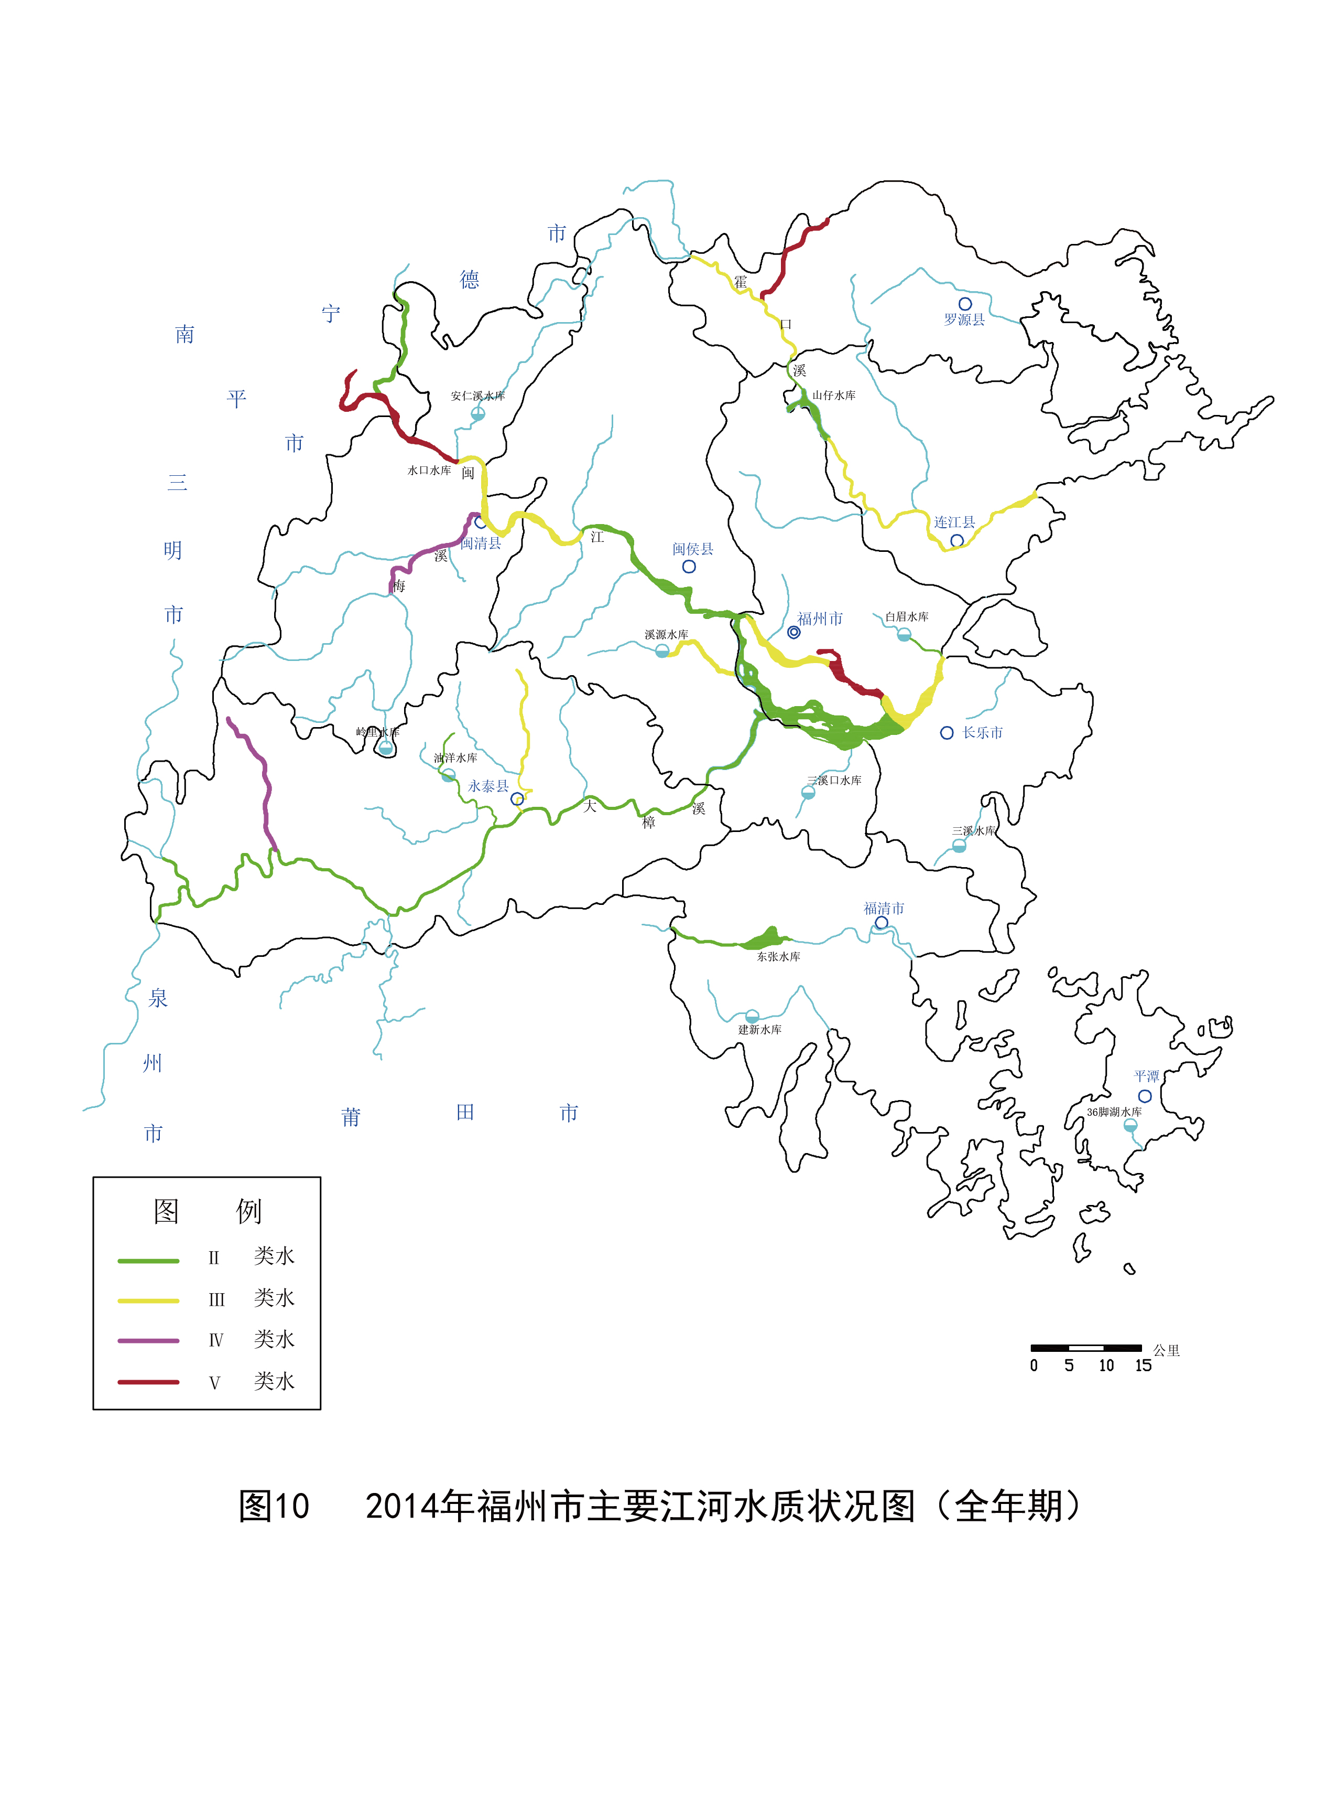
五、重要水事
（一）防汛抗台风取得新胜利
在台风暴雨影响期间，市防指先后启动防暴雨、防台风应急响应10次，发出《内部明电》60份，通过短信平台发布防台风公众短信1200多万条次，转移海上渔船、渔排养殖人员和陆上低洼地带、危房危屋、地质灾害隐患点等受威胁地区的群众88219人次，组织回港或就近避风船只1.0455万艘次，成功抵御了“麦德姆”、“凤凰”等5个台风和数场强降雨侵袭，圆满完成了今年防汛防台风工作任务。
（二）水利投资大幅增加
根据年初全省水利规划计划工作会议的部署，紧紧围绕海西经济建设大局，落实水利投入，开拓进取，较好地完成2014年的目标任务。全年共计完成水利资金投入28.3亿元，占年度任务24.7亿的114.56%，同比增长13.33%。
（三）水利设施功能进一步强化
2014年完成小型水库除险加固50座、完成实施水闸除险加固项目20座，完成5条新一轮海堤强化加固一期工程，完成农村水电站实施增效扩容改造项目10座。
（四）生态水利稳步推进
2014年我市中小河流治理项目完成投资4225万元，完成全市17个宜居环境建设小流域治理项目投资1.99亿元，完成8条河道清水工程任务。
（五）民生水利持续改善
全市农村饮水安全工程累计完成投资20192.1万元，受益人口41.0182万人，组织实施3个中央小型农田水利重点县建设，冬春水利建设投资66178万元，投入劳动力2291万工日，完成土石方2360万方，修复水毁水利工程259处。完成节水灌溉面积5.65万亩，完成水土流失综合治理13.86万亩,完成水土流失综合治理8.68万亩。
（六）最严格水资源管理制度有效落实
5月5日，市政府印发了《福州市人民政府关于下达水资源管理“三条红线”各地控制目标的通知》（榕政综﹝2014﹞94号），确定了各县（市）区用水总量、用水效率及水功能区水质达标率目标；11月14日，市政府办公厅颁布了《福州市河长制实施方案》（榕政办﹝2014﹞172号），在全市全面推行“河长制”；11月20日，市政府出台《关于进一步加强重要流域保护管理切实保障水安全的若干意见》（榕政综﹝2014﹞285号），深化流域保护和水安全保障。

